小一班今日动态4.8
来园：
今日来园21人，1人病假、3人事假。
我们班大部分幼儿能开开心心入园，主动跟老师问好，打招呼，并在老师的提示下有序签到、放物品。
户外活动：
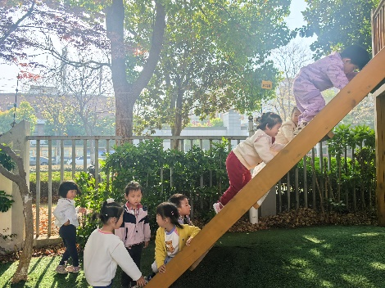 | 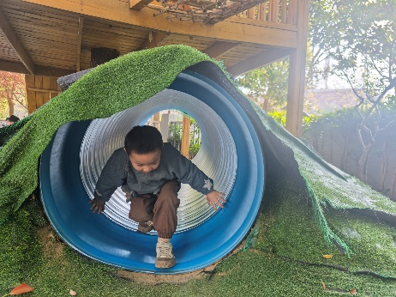 | 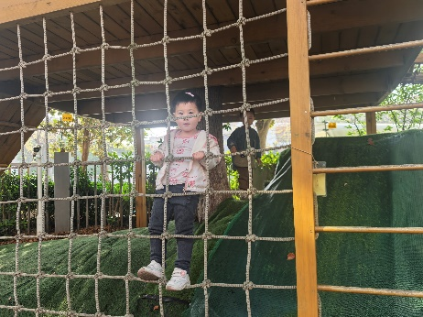
集体活动：
科学：认识乌龟
这是一节观察类的知识性科学活动，乌龟的外形明显地分为头、颈、躯干、尾和四肢五部分，其躯干包裹在甲壳中，轻轻一碰，头尾、四肢都会缩入甲壳中。本节活动是帮助幼儿仔细地有序观察乌龟的外形。
对于乌龟，孩子们很是喜欢。闲来无事在家的时候，他们也喜欢去看一看乌龟，敲一敲它那厚重的外壳，在活动中徐凌琨、韩景宸、蒋清远、隋浩宇、张烁、刘珺玮、丁文潇、叶兴泽、李潇然、李青、杨若萱、白小沐、张玉菀、黄珵子、蒋艺姝、吕思甜、恽佳阳、郭预、何颖艺、孙嘉芮、范奕菱能仔细观察，发现乌龟的外形特征，并自己说一说小乌龟的身体是什么样的、手脚是什么样的。以下小朋友需要提醒：丁文潇插嘴、随意走下座位；注意力不集中；
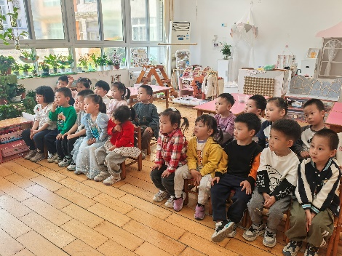 | 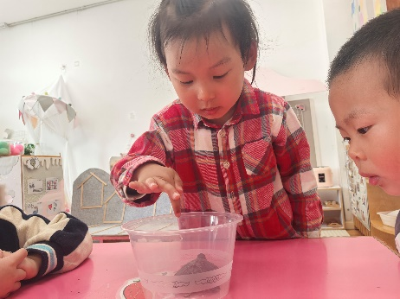 | 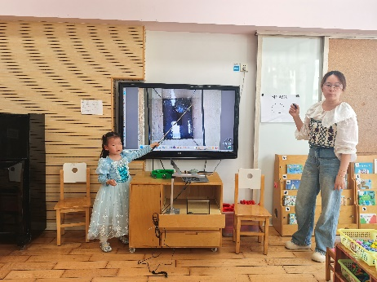
区域游戏：
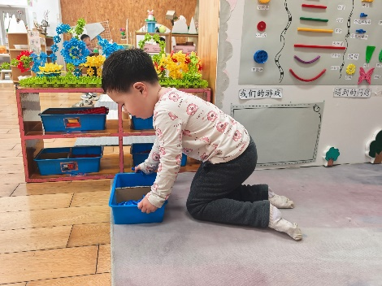  万能工匠 | 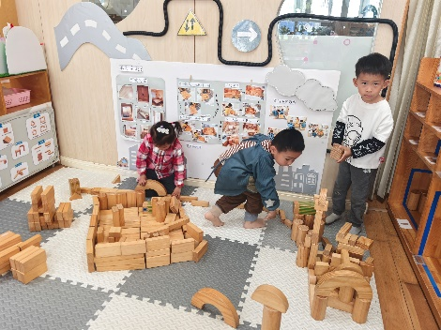  地面建构 | 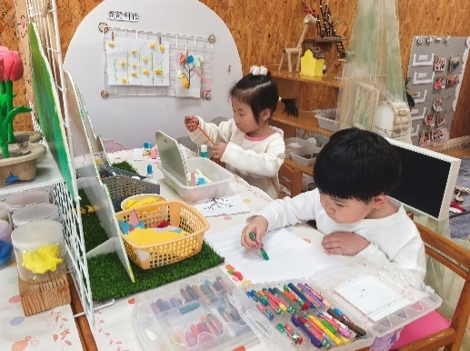  创意坊-太空泥
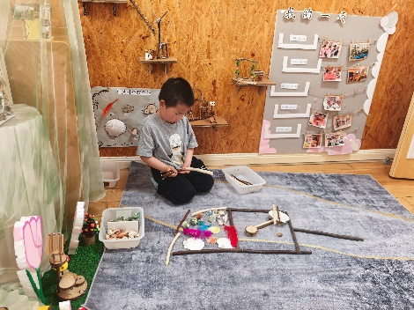  自然材料区 | 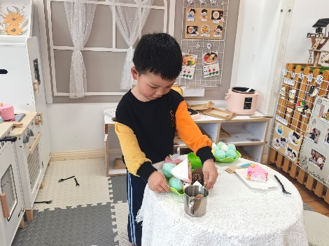  娃娃家-厨房 | 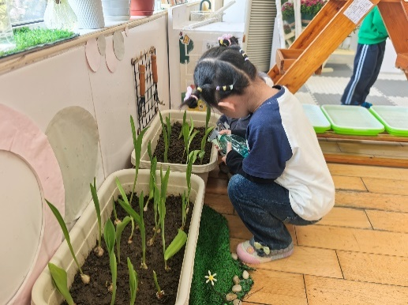  植物角
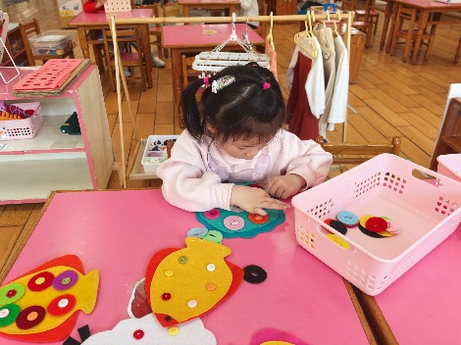  生活区 | 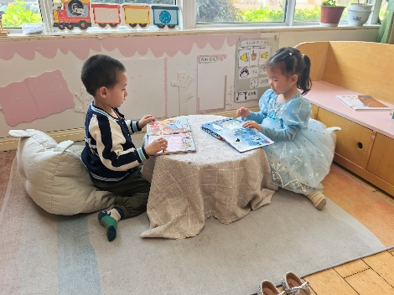  图书角 | 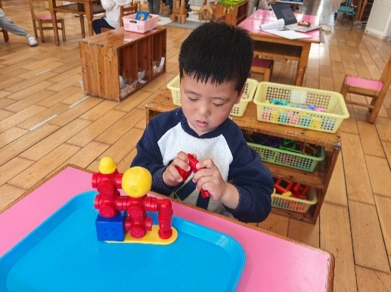  科探区
生活活动情况：
1.午餐情况：
今天的午饭吃的是三文鱼意大利面、玉米山药排骨汤。大部分小朋友能保持桌面整洁，一口饭一口菜的安静用餐，真棒！
提醒：幼儿用餐时间控制在30分钟较为适宜。
2.午睡情况：
小朋友们能在老师的提醒下，有序小便进入午睡室，大部分幼儿能自己独立午睡，个别幼儿需要老师稍微陪伴和提醒。
家园合作：
- 动态上的照片，仅作为老师观察时的随拍，并不是所有孩子的照片都会呈现。

